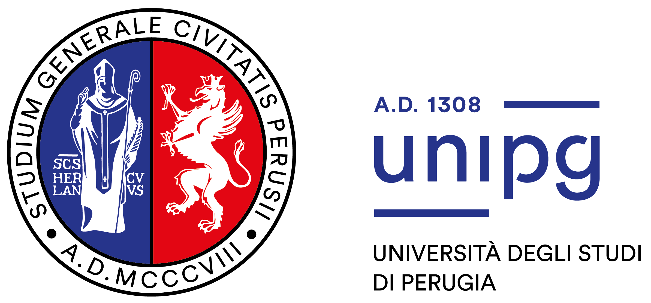

AVVISO

Dottorato di Ricerca in “Scienze e Biotecnologie Agrarie, Alimentari e Ambientali” - XXXVIII ciclo, a.a. 2022/2023

Ai sensi di quanto previsto dall’art. 4 del D.R. n. 3255 del 18 novembre 2022 si comunica quanto segue:

Il colloquio si svolgerà in modalità telematica in data 18 gennaio 2023 con inizio alle ore 9:00 tramite il seguente link di collegamento:

https://teams.microsoft.com/l/meetup-join/19%3ameeting_NmU4NWZjOWQtYTI4Yi00N2Q2LThkYTAtY2EzNDEwYTMyZGI2%40thread.v2/0?context=%7b%22Tid%22%3a%22067e7d20-e70f-42c6-ae10-8b07e8c4a003%22%2c%22Oid%22%3a%22b4262ab2-95f1-45b7-9726-32ef0f5efe47%22%7d

La modalità di svolgimento del colloquio saranno le seguenti:
A. discussione da parte del candidato del progetto di ricerca;
B. domande poste al candidato, previa estrazione delle stesse, sulle tematiche del dottorato;
C. verifica dell’attitudine alla ricerca, della disponibilità a svolgere esperienze all’estero e degli interessi scientifici del candidato.

Il mancato collegamento da parte del candidato nel giorno e nell’ora di espletamento del colloquio, equivarrà a implicita rinuncia alla partecipazione alla selezione, qualunque ne sia la causa.

Il candidato dovrà presentarsi alla prova d'esame munito di un valido documento di riconoscimento.

Perugia, 21 dicembre 2022

Il Dirigente
f.to Dott.ssa Antonella Bianconi

